Структурное подразделение дошкольное образование государственное бюджетное общеобразовательное учреждение Самарской области
средняя общеобразовательная школа «Образовательный центр»
им. Е.М. Зеленова
п.г.т. Новосемейкино м.р. Красноярский Самарской области
детский сад №16 «Рябинка»

Мастер-класс
по ознакомлению младших дошкольников с элементами дымковских узоров
«Дымковские игрушки»
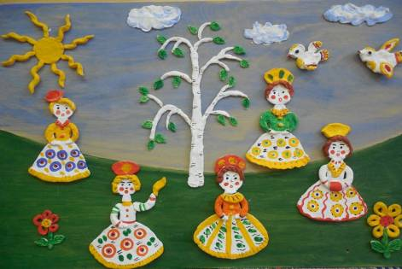

Выполнила:
Шарапова Галина Николаевна
воспитатель
первой категории

п.г.т. Новосемейкино
2020г.
Цель: Повышение профессионального мастерства педагогов-участников мастер-класса в процессе активного педагогического общения по освоению опыта работы по приобщению детей к истокам народной культуры.
Задачи:
- обучение участников мастер-класса конкретным навыкам, составляющим основу транслируемого педагогического опыта, и способам достижения намеченных результатов;
- демонстрация умения проектировать успешную детскую деятельность;
- популяризация инновационных идей, авторских находок.
Ожидаемые результаты мастер-класса:
- понимание участниками сути авторской системы;
- практическое освоение важнейшими навыками в рамках транслируемого опыта;
- повышение уровня профессиональной компетентности по основным аспектам демонстрируемой деятельности;
- рост мотивации участников мастер-класса к формированию собственного стиля творческой педагогической деятельности.
Оснащение:
- демонстрационный материал;
- раздаточный материал (шаблоны игрушек, плотный картон, карандаш, ножницы, гуашь, ватные палочки, пластилин, доска для лепки, цветные нити пряжи, декоративные шарики, и др.).
Ход мастер-класса
1. Введение
Добрый день, уважаемые коллеги. Мы рады вас приветствовать в нашей образовательной организации. И надеемся, что общение в рамках методического объединения будет интересно и полезно всем нам.
В нашем детском саду художественно- эстетическое развитие является приоритетным направлением. Художественно – эстетическая деятельность является наиболее эффективным средством всестороннего гармоничного развития личности дошкольника. Более того, художественно-эстетическая деятельность является одним из самых любимых занятий у детей.
И сегодня мы хотим представить вашему вниманию мастер класс по приобщению детей к истокам русской народной культуры, а в частности к знакомству с дымковской игрушкой и особенностями ее узора.
Наш мастер-класс направлен на расширение и закрепление знаний об элементах дымковской росписи, составления узора различными способами, а также расширению знаний о народно- прикладном творчестве.
В процессе работы над украшением игрушек на горизонтальной плоскости у детей развиваются: мелкая моторика рук, творческая активность, любознательность, умение различать цвета, интерес к русскому народному творчеству. Применение различных техник позволяет создать каждому ребенку свою индивидуальную композицию, давая свободу выбора, мы тем самым воспитываем творческую инициативную личность.
2. Основная часть
Предлагаю вам пройти к столам, на которых есть все, что нам нужно будет, чтобы составить орнамент дымковской росписи.
Перед вами лежат шаблоны дымковских игрушек и разные средства для украшения. Выбирайте силуэт и средства, которые вы будете применять в работе, и приступаем к творческому процессу. Не стесняйтесь применять фантазию, несмотря на то, что элементы повторяются, каждая композиция будет отличаться от других.
Узоры можно выложить цветными нитями пряжи, декоративными шариками и прочими подручными материалами.
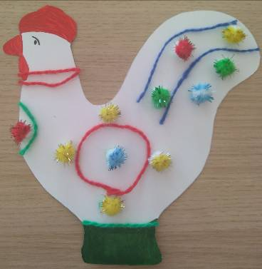
Скатывая жгутики из пластилина можно красиво украсить игрушки.
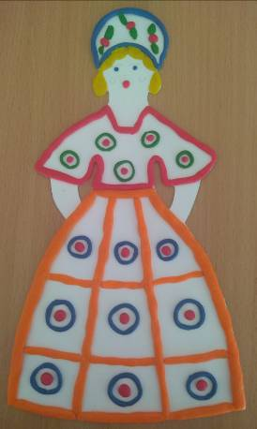
А также красивые узоры получаются, если использовать ватные палочки.
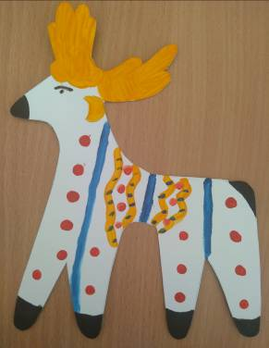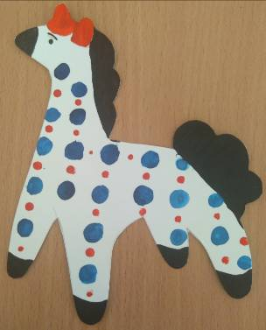
С помощью этих техник можно воплотить самые разнообразные идеи для рисования.
3. Заключение
Давайте полюбуемся на дело рук своих. Посмотрите, какие красивые и разные игрушки у вас получились, несмотря на то, что дымковская роспись в основном состоит из геометрических фигур.
Большое спасибо вам за участие и за творчество. Если есть вопросы, готова их выслушать.
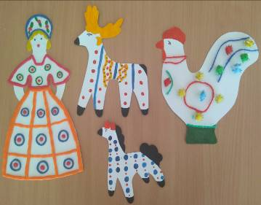

4. Литература
1. Казакова Т.Г. Развивайте у дошкольников творчество. Пособие для воспитателя дет. сада / Т.Г. Казакова. - М.: Просвещение, 2005.
2. Лыкова И. А. Проектирование образовательной области «Художественно-эстетическое развитие». Новые подходы в условиях введения ФГОС ДО. — М.: Цветной мир, 2014
3. Страунинг А.М. Развитие творческого воображения дошкольников на занятиях по изобразительной деятельности. - Обнинск, 2006. - 87 с.

